Київський національний університет імені Тараса Шевченка
Факультет інформаційних технологій
Кафедра програмних систем і технологій

Звіт
з лабораторної роботи № 1
з дисципліни “Об’єктно-орієнтоване програмування”

«Автоматизована система “Склад запчастин для авто”»

Виконав: студент гр. ІПЗ-21
Агапов О.

Перевірила: доц. Зубик Л.В.

Київ — 2026
ЛАБОРАТОРНА РОБОТА № 1
Побудова моделі проєкту з використанням UML
Тема та мета роботи
Тема: Побудова моделі проєкту з використанням UML. Структурні діаграми. Діаграми класів. Діаграми поведінки, діяльності, станів, прецедентів.
Мета: ознайомитися з видами структурних діаграм, діаграм поведінки та особливостями їх застосування; навчитися розробляти абстрактну модель системи мовою UML на основі структурних діаграм та діаграм поведінки.
Тема проєкту
«Автоматизована система “Склад запчастин для авто”»

1. Діаграма класів
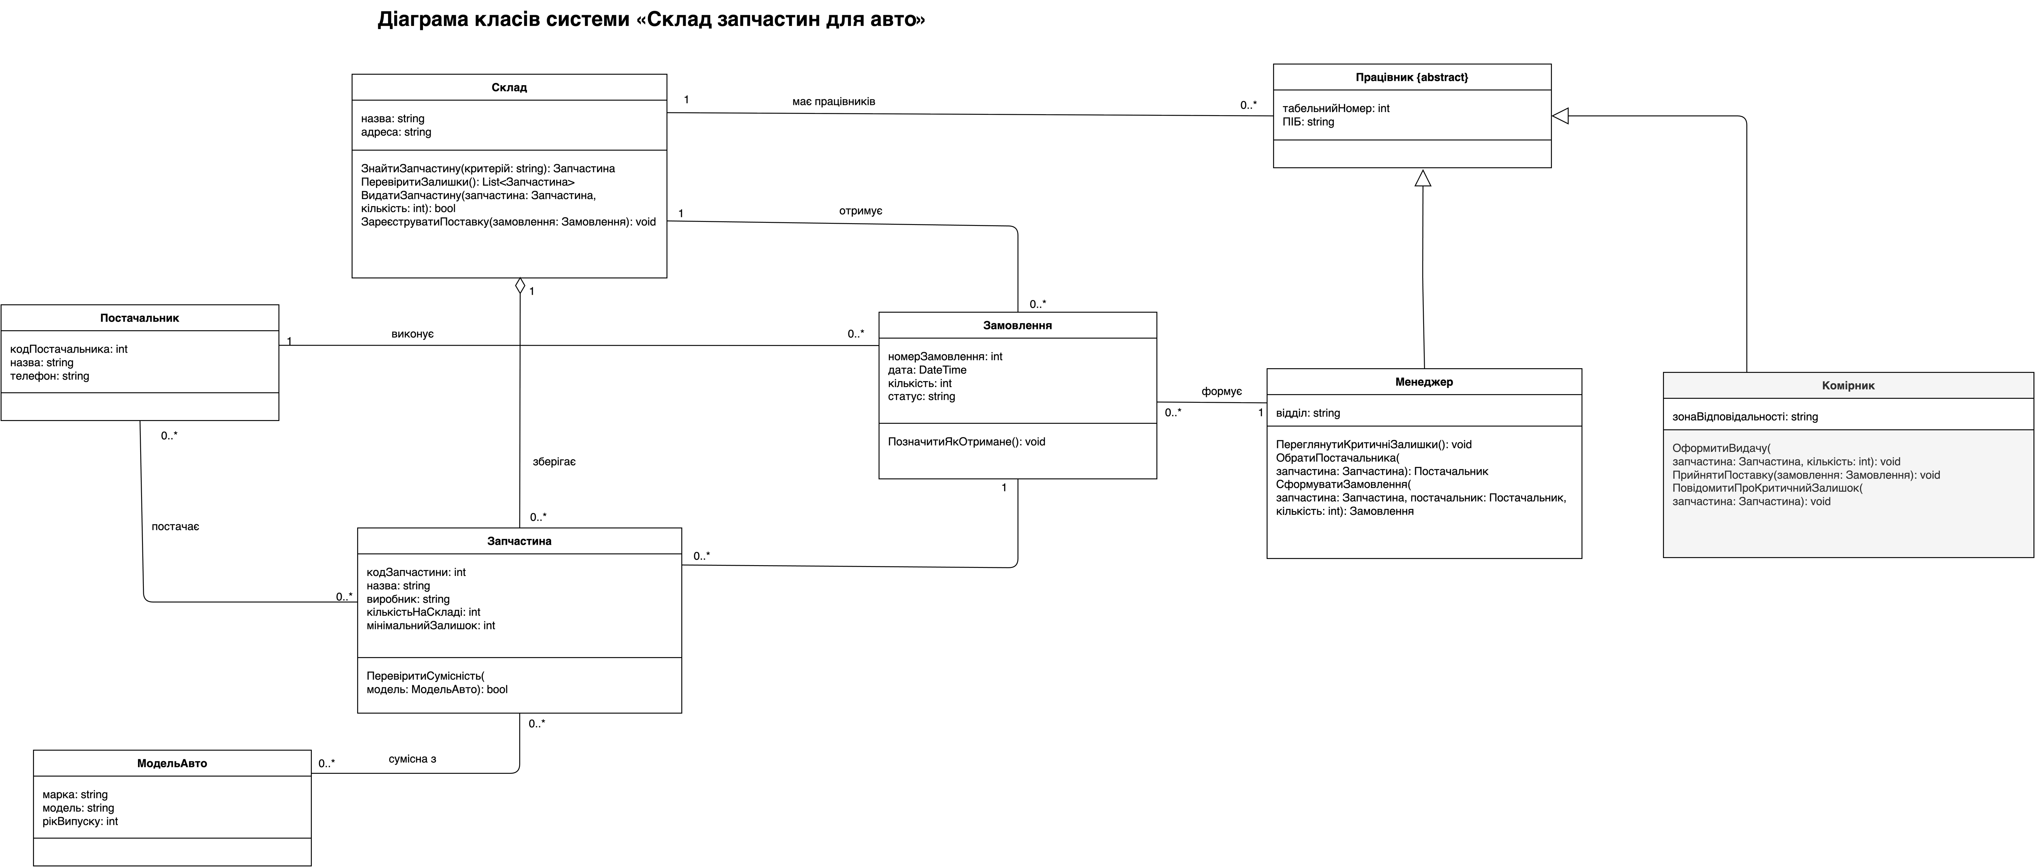
Рисунок 1 – UML-діаграма класів системи «Склад запчастин для авто»
Діаграма класів відображає статичну структуру системи. Вона визначає класи Запчастина, Склад, Постачальник, МодельАвто, абстрактний клас Працівник, його спеціалізації Комірник і Менеджер, а також клас Замовлення. Показані атрибути й операції класів, наслідування працівників, агрегація запчастин складом та асоціації, що описують зберігання, сумісність, постачання і формування замовлень.

2. Діаграма діяльності
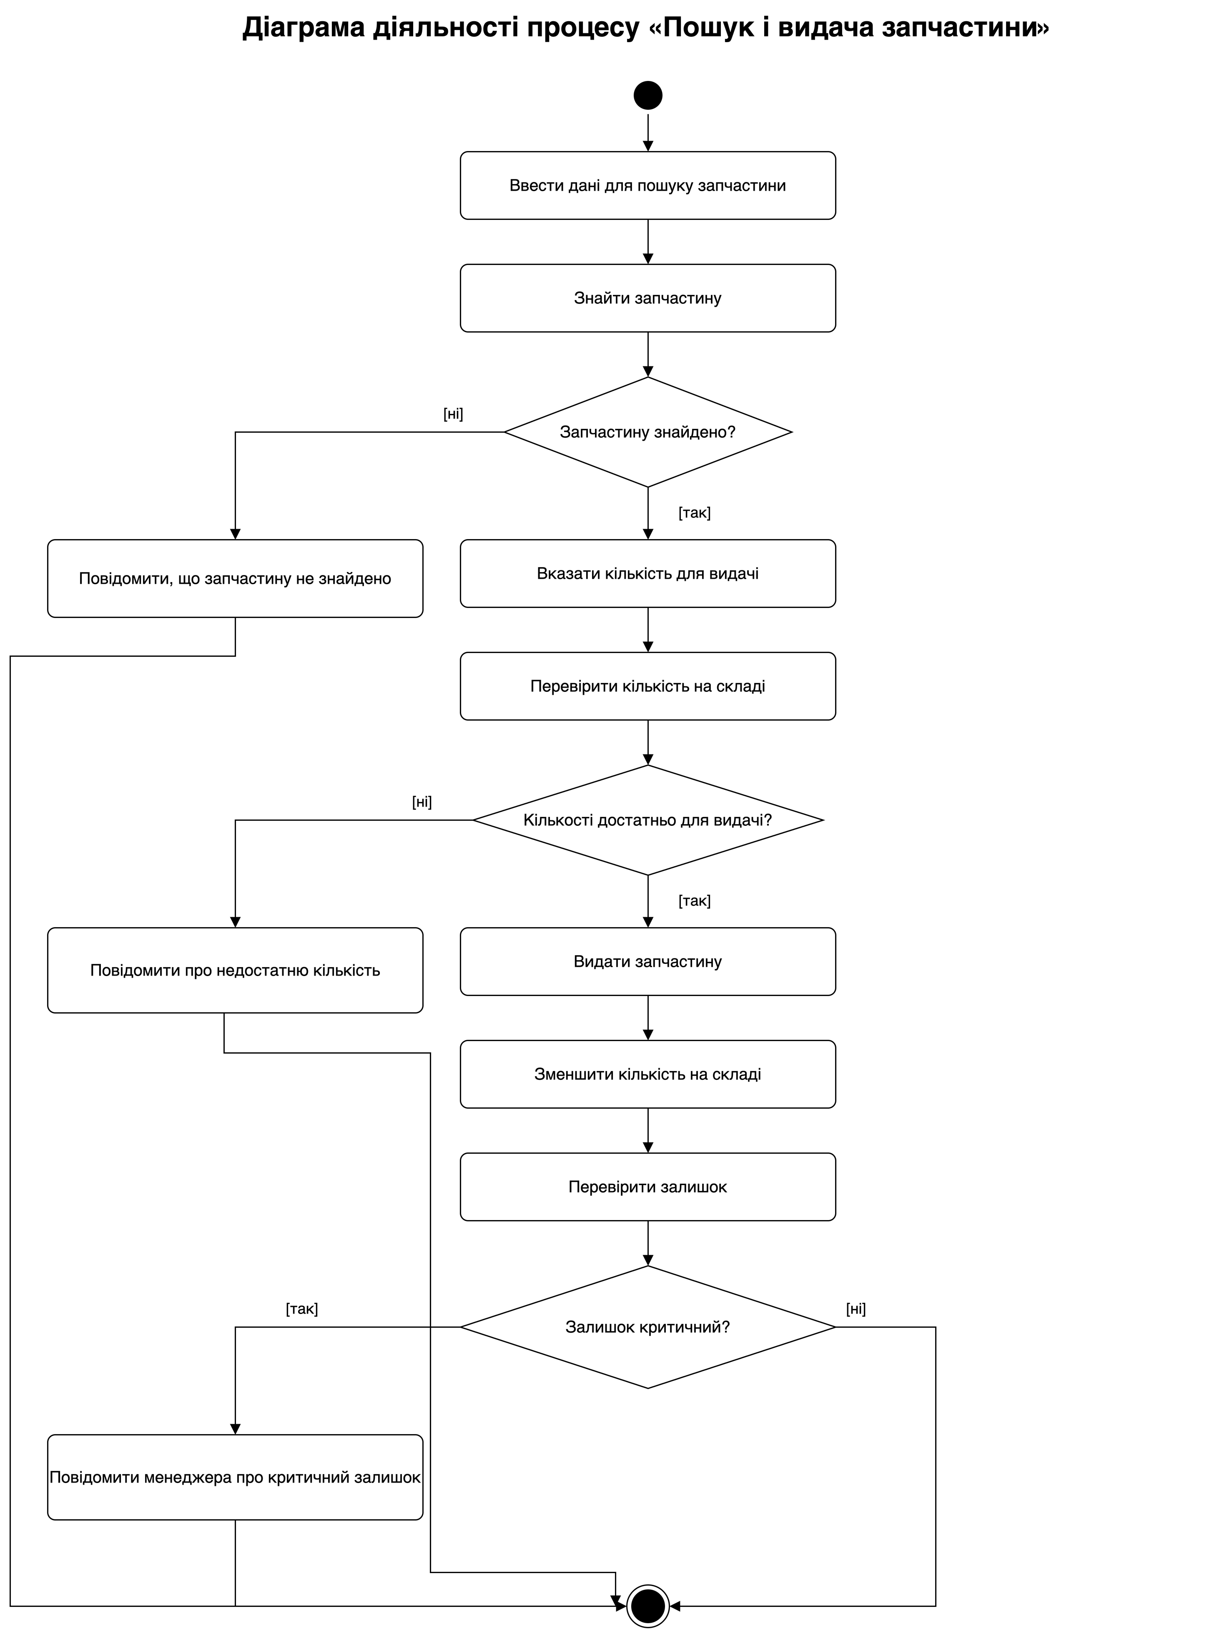
Рисунок 2 – UML-діаграма діяльності процесу «Пошук і видача запчастини»
Діаграма діяльності деталізує послідовність пошуку й видачі запчастини. Після введення даних система шукає позицію та перевіряє достатність кількості для видачі. Негативні гілки завершуються повідомленнями про відсутність запчастини або недостатню кількість. У позитивному сценарії запчастина видається, залишок зменшується та перевіряється; за критичного залишку менеджер отримує повідомлення.

3. Діаграма станів
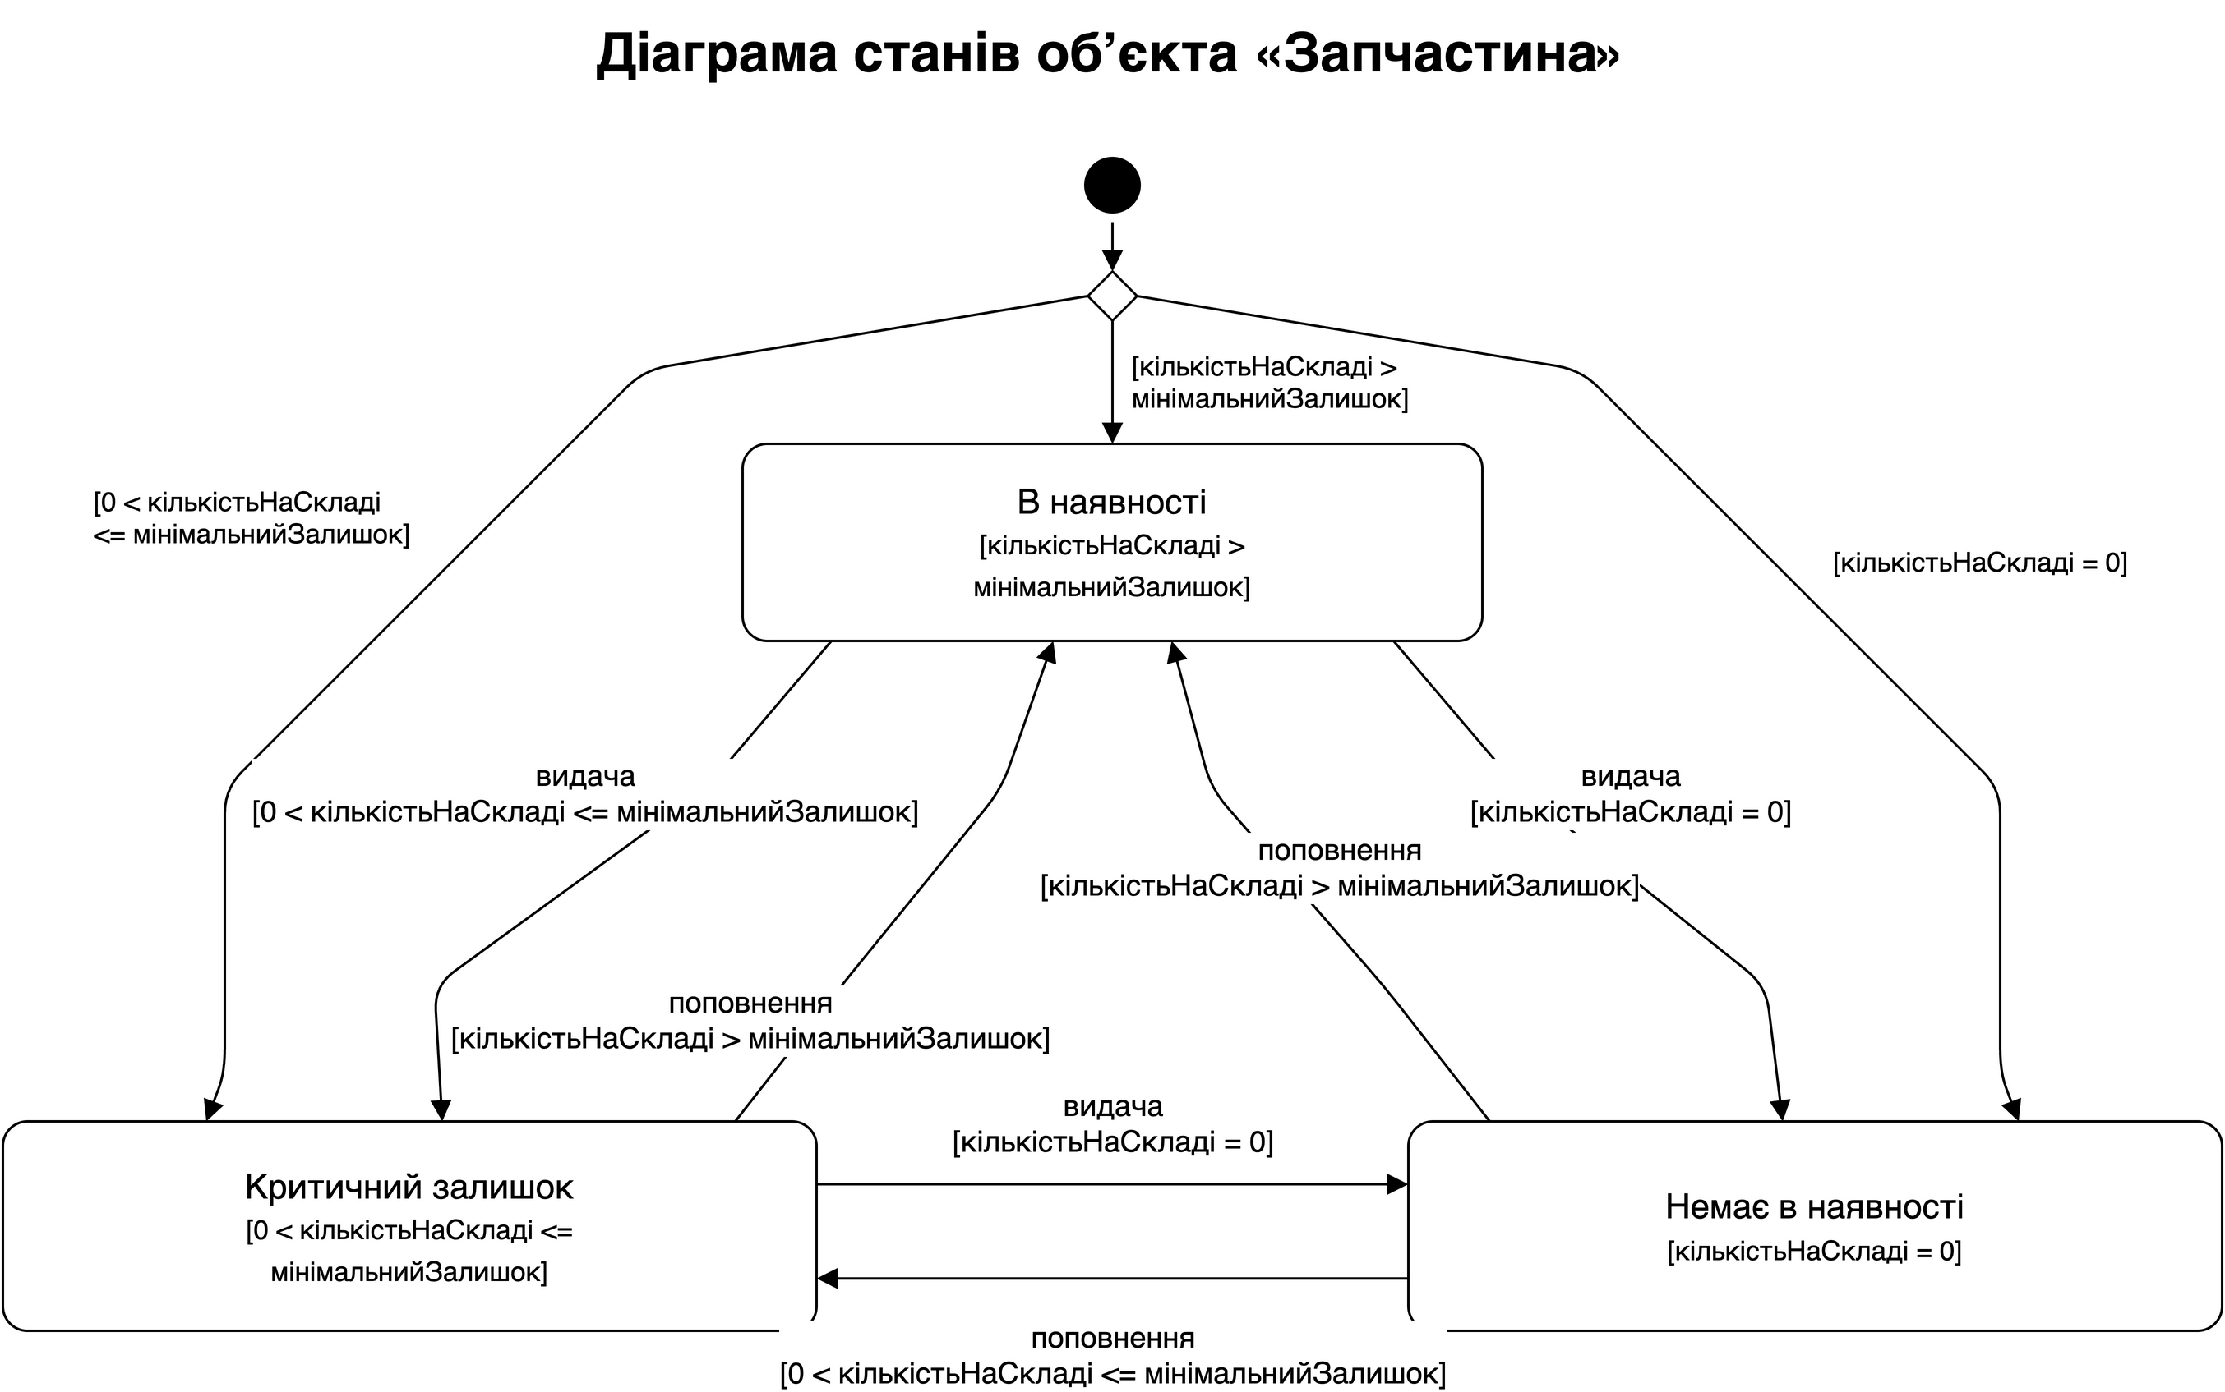
Рисунок 3 – UML-діаграма станів об’єкта «Запчастина»
Діаграма станів показує життєвий цикл конкретної запчастини залежно від кількості на складі та мінімального залишку. Після початкового вибору об’єкт перебуває в одному зі станів: «В наявності», «Критичний залишок» або «Немає в наявності». Події «видача» та «поповнення» переводять запчастину між цими станами відповідно до вказаних guard-умов. Фінальний стан не використано, оскільки позиція може бути поповнена після нульового залишку.

4. Діаграма прецедентів
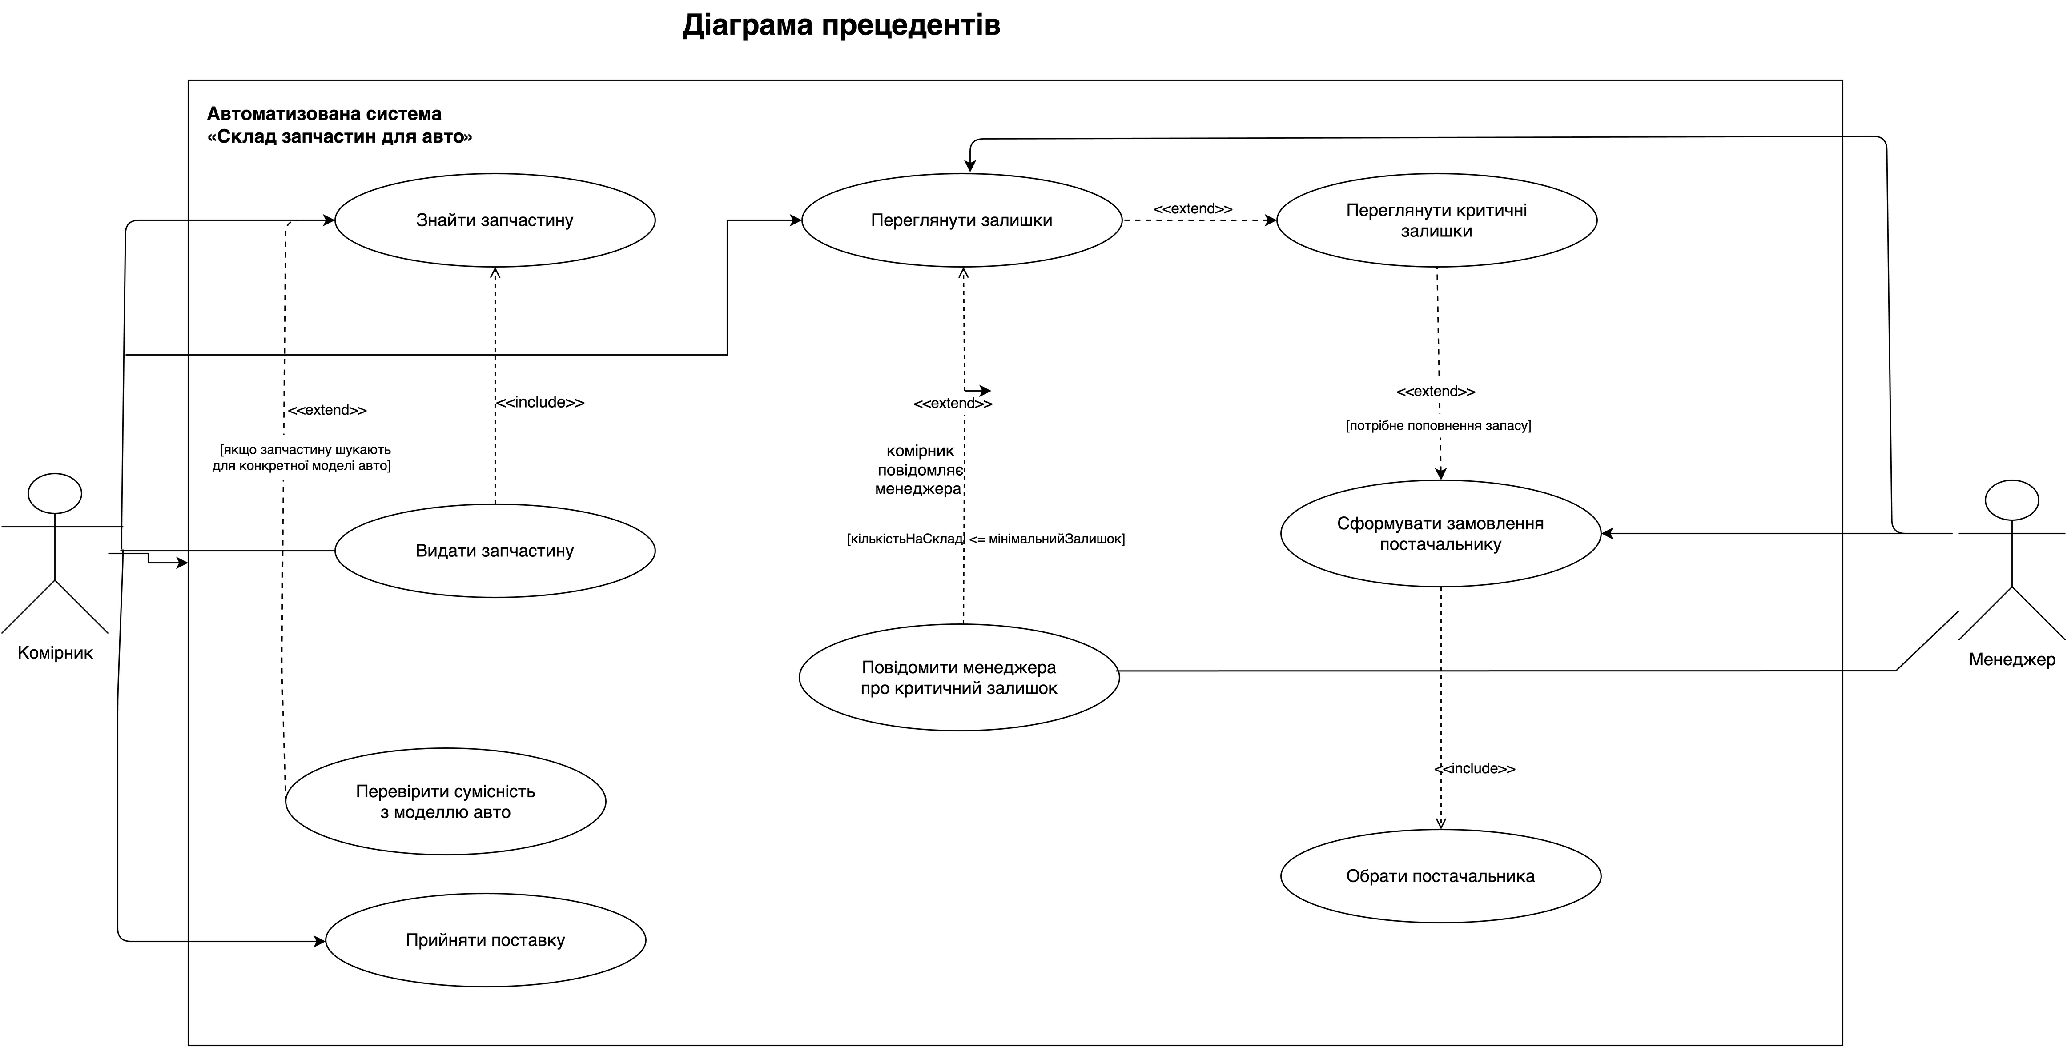
Рисунок 4 – UML-діаграма прецедентів системи «Склад запчастин для авто»
Діаграма прецедентів відображає взаємодію двох акторів із системою: Комірника та Менеджера. Комірник шукає і видає запчастини, переглядає залишки та приймає поставки. Менеджер переглядає залишки й критичні позиції, отримує повідомлення та формує замовлення постачальнику. Залежності «include» і «extend» показують обов’язковий пошук перед видачею, вибір постачальника під час формування замовлення й умовні додаткові сценарії.

Висновки
У межах лабораторної роботи побудовано UML-модель автоматизованої системи «Склад запчастин для авто». Структурну частину моделі подано діаграмою класів, яка визначає ключові сутності предметної області, їхні дані, операції та зв’язки.
Поведінку системи розкрито трьома діаграмами: діяльності, станів і прецедентів. Вони описують процес пошуку та видачі запчастини, зміну стану складської позиції залежно від залишку, а також функції, доступні Комірнику й Менеджеру. Модель є узгодженою: дії та прецеденти відповідають операціям класів, а зміна кількості на складі пояснює переходи між станами об’єкта Запчастина.
Отримана UML-модель формує зрозумілу абстракцію системи та може бути використана як основа для подальшого проєктування програмної реалізації мовою C#.

Відповіді на контрольні питання
1. Що таке UML?
Відповідь. UML (Unified Modeling Language) — стандартизована графічна мова моделювання, призначена для опису, візуалізації та документування структури й поведінки програмних систем.
2. Яке призначення UML-моделювання?
Відповідь. UML-моделювання допомагає сформувати спільне уявлення про систему до її реалізації, виявити сутності, зв’язки, сценарії роботи та зменшити ризик помилок під час проєктування.
3. Які основні групи UML-діаграм?
Відповідь. У UML розрізняють структурні діаграми, що показують будову системи, і поведінкові діаграми, що описують її динаміку, взаємодію та сценарії виконання.
4. Що відображає діаграма класів?
Відповідь. Діаграма класів показує класи, їхні атрибути, операції та статичні зв’язки між ними. Вона є основою для проєктування об’єктної моделі програми.
5. З яких секцій складається UML-клас?
Відповідь. Зазвичай клас має три секції: назву класу, перелік атрибутів і перелік операцій. За потреби в назві або стереотипі зазначають додаткову властивість, наприклад abstract.
6. Що таке атрибут класу?
Відповідь. Атрибут — це характеристика або дані, що зберігаються в об’єктах класу. У діаграмі його часто подають у вигляді «назва: тип». Наприклад, кількістьНаСкладі: int.
7. Що таке операція класу?
Відповідь. Операція описує дію, яку можуть виконувати об’єкти класу. Вона може мати параметри й тип результату, наприклад ЗнайтиЗапчастину(критерій: string): Запчастина.
8. Що таке асоціація?
Відповідь. Асоціація — структурний зв’язок між класами, який означає, що об’єкти одного класу логічно пов’язані з об’єктами іншого. Вона може мати назву, напрямок і кратність.
9. Що означає кратність зв’язку?
Відповідь. Кратність визначає допустиму кількість об’єктів одного класу, пов’язаних з одним об’єктом іншого класу. Наприклад, 1 означає рівно один, а 0..* — нуль або більше.
10. Що таке агрегація?
Відповідь. Агрегація — різновид зв’язку «ціле–частина», за якого частина може існувати незалежно від цілого. У UML її позначають порожнім ромбом біля класу-цілого.
11. Що таке наслідування (генералізація)?
Відповідь. Наслідування показує, що спеціалізований клас успадковує спільні властивості та поведінку базового класу. На діаграмі воно позначається лінією з порожнім трикутником, спрямованим до базового класу.
12. Що таке абстрактний клас?
Відповідь. Абстрактний клас задає спільну основу для похідних класів і не призначений для безпосереднього створення об’єктів. У роботі таким класом є Працівник, від якого успадковуються Комірник і Менеджер.
13. Що показує діаграма діяльності?
Відповідь. Діаграма діяльності моделює потік робіт або алгоритм: послідовність дій, розгалуження, альтернативні шляхи та завершення процесу.
14. Які основні елементи діаграми діяльності?
Відповідь. Основними елементами є початковий вузол, дії, переходи, вузли рішень, guard-умови та вузол завершення діяльності.
15. Для чого використовують вузол рішення на activity diagram?
Відповідь. Вузол рішення розділяє потік залежно від умови. На вихідних переходах розміщують guard-умови, наприклад [так] і [ні], які визначають, якою гілкою продовжується процес.
16. Що таке guard-умова?
Відповідь. Guard-умова — це логічний вираз у квадратних дужках на переході. Перехід виконується лише тоді, коли ця умова істинна.
17. Що відображає діаграма станів?
Відповідь. Діаграма станів показує можливі стани конкретного об’єкта та переходи між ними під дією подій і умов. Вона описує зміну стану об’єкта в часі.
18. Чим подія відрізняється від guard-умови на діаграмі станів?
Відповідь. Подія є причиною переходу, наприклад «видача» або «поповнення». Guard-умова обмежує перехід і перевіряє, чи виконується потрібна умова для нього.
19. Чому стан «Немає в наявності» не є фінальним?
Відповідь. Нульовий залишок не означає припинення існування об’єкта Запчастина. Після поповнення об’єкт може перейти до стану «Критичний залишок» або «В наявності».
20. Що показує діаграма прецедентів?
Відповідь. Діаграма прецедентів відображає функції системи з погляду зовнішніх користувачів або ролей. Вона визначає акторів, прецеденти та зв’язки між ними.
21. Хто такий актор у UML?
Відповідь. Актор — це зовнішня роль, яка взаємодіє із системою. Актором може бути користувач, інша система або пристрій, але не внутрішній клас предметної області.
22. Що таке системна межа на діаграмі прецедентів?
Відповідь. Системна межа — прямокутник із назвою системи, усередині якого розміщено прецеденти. Вона відокремлює функції системи від зовнішніх акторів.
23. Що означає зв’язок «include»?
Відповідь. Зв’язок «include» означає обов’язкове використання спільного підсценарію. Стрілка спрямовується від основного прецеденту до прецеденту, який включається.
24. Що означає зв’язок «extend»?
Відповідь. Зв’язок «extend» означає умовне або додаткове розширення базового сценарію. Стрілка спрямовується від прецеденту-розширення до базового прецеденту, а умову розширення зазначають на зв’язку.

